Ebolavirus
In maart 2014 werd de wereld opgeschrikt door een uitbraak van het Ebolavirus in Guinee. Het virus verspreidde zich daarna door West Afrika. Op dit moment zijn in totaal ongeveer 23.000 mensen ziek geworden en meer dan 9.000 patiënten zijn overleden aan de ziekte.
Het Ebolavirus is voor mensen zeer besmettelijk en veroorzaakt in korte tijd de dood doordat er hoge koorts optreedt die gepaard gaat met inwendige bloedingen. Tegen de ziekte bestaan geen geneesmiddelen. Het virus wordt verspreid via bloed, urine en uitwerpselen. Waar het virus vandaan komt, is onbekend maar verondersteld wordt dat het virus voorkomt bij in het wild levende diersoorten die het virus bij zich dragen maar geen ziekteverschijnselen vertonen. Het kan zich dan vanuit de geïnfecteerde dieren verspreiden. Men noemt zo'n wilde diersoort het virus-reservoir.

Virussen worden niet in een van de vier rijken van organismen ondergebracht.
- Noem een kenmerk van virussen waardoor ze niet in een van de vier rijken worden ondergebracht. (1,5pt)

Bij hoge koorts stijgt de lichaamstemperatuur van de patiënt tot boven de 41ºC. Hierdoor worden bepaalde stoffen in de cellen beschadigd.
- Welk type stoffen worden dan in de cellen van de patiënt beschadigd? (1,0pt)
- En waardoor gaan de cellen dan minder goed functioneren? (1,5pt)

Op dit moment wordt er hard gewerkt aan een vaccin tegen het Ebolavirus. Twee mogelijke vaccins worden getest op mensen.
d. Wat zijn de mogelijke verschillen tussen de twee vaccins? (2,0pt)
e. Waarop berust de werking van een vaccin? (2,0pt)

Gorillapopulaties in West Afrika zijn ook besmet met het Ebolavirus. Onderzoek heeft uitgewezen dat het sterftecijfer onder gorilla’s nog hoger is dan onder mensen.

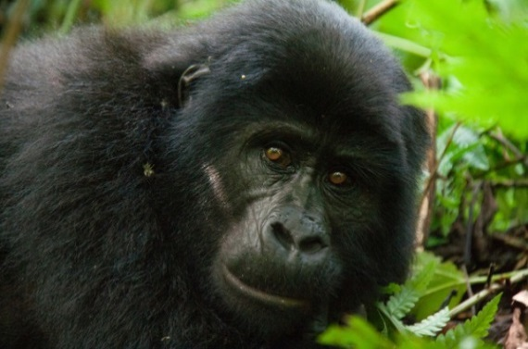

Over het Ebolavirus in gorilla’s en mensen worden de volgende beweringen gedaan:
- De gorillapopulatie is een voorbeeld van een virus-reservoir.
- Het sterftecijfer onder gorilla’s ligt hoger dan bij de mens omdat gorilla’s vaker met een virus-reservoir in aanraking komen.
- Mobiele geïnfecteerde organismen dragen meer bij aan de verspreiding van virussen dan geïnfecteerde organismen die zich niet verplaatsen.
- Het Ebolavirus is voor de diersoort van het virus-reservoir niet zo schadelijk als voor de mens.

f. Welke van deze beweringen is of welke zijn juist? (2,0pt)

Opg. | Antwoord | Aantal punten
A | - Virussen kunnen zich niet voortplanten zonder gastheer.  OF  - Virussen hebben geen zelfstandige stofwisseling. | 1,5 punten
B | - Eiwitten  OF  - Enzymen | 1 punt
C | - Omdat de (biochemische) processen/reacties in de cel niet meer uitgevoerd worden. | 1,5 punten
D | - Het ene vaccin is mogelijk een deel van het virus.  - Het andere vaccin is mogelijk het afgezwakte virus. | 2 punten:  1 punt per correct uitgelegd vaccin
E | - Het vaccin wordt geïnjecteerd en er ontstaat een immuunreactie OF er worden afweerstoffen gemaakt in het lichaam  EN  - Bij een volgende (echte) besmetting herkent het immuunsysteem het virus en maakt het direct onschadelijk. | 2 punten:  1 punt voor correcte uitleg ontstaan immuunreactie.  1 punt voor correcte uitleg besmetting.
F | III en IV zijn juist | 2 punten:  1 punt per correct omcirkelde stelling.  Voor elke onjuist omcirkelde stelling gaat er een punt vanaf (maar het aantal punten voor deze vraag mag nooit minder zijn dan 0)

